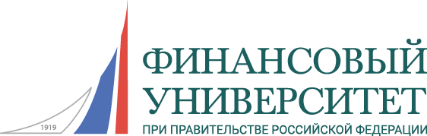
Финансовый университет при Правительстве Российской Федерации
Алтайский филиал Финансового университета при Правительстве
Российской Федерации
Вольное экономическое общество России
Правительство Алтайского края
Алтайское краевое Законодательное Собрание
Министерство образования и науки Алтайского края

ПРОГРАММА ДИСКУССИОННОЙ ПЛОЩАДКИ
по теме: «Вопросы финансового просвещения в системе образования»

28 ноября 2020 года

Место проведения: г. Барнаул, проспект Ленина, 54
Модератор: Маслихова Елена Александровна, канд. экон. наук, доцент кафедры «Экономика и финансы»

09.00 – 09.05 | Регистрация участников конференции. Платформа: Skype Ссылка: https://join.skype.com/iuz7QkNZODkW
09.05 – 09.20 | Финансовые инструменты для жизни  Голенко Владимир Александрович, главный экономист экономического отдела отделения по Алтайскому краю Сибирского главного управления Центрального банка Российской Федерации
09.20 – 09.35 | Изучение темы «Налоги» в курсах: «Обществознание», «Финансовая грамотность»  Шишкина Татьяна Николаевна, учитель истории и обществознания МБОУ «СОШ № 60 им. В.Завьялова» г. Барнаула, руководитель краевого учебно-методического объединения учителей истории и обществознания Алтайского края
09.35 – 09.45 | Дополнительные возможности для учащихся в подготовке к ЕГЭ  Моор Светлана Анатольевна, заведующий сектором ДПО и СВР Алтайского филиала Финуниверситета
09.45 | Обмен мнениями участников дискуссионной площадки

